Pohybová energie
Pohybová energie je energie pohybujícího se tělesa.

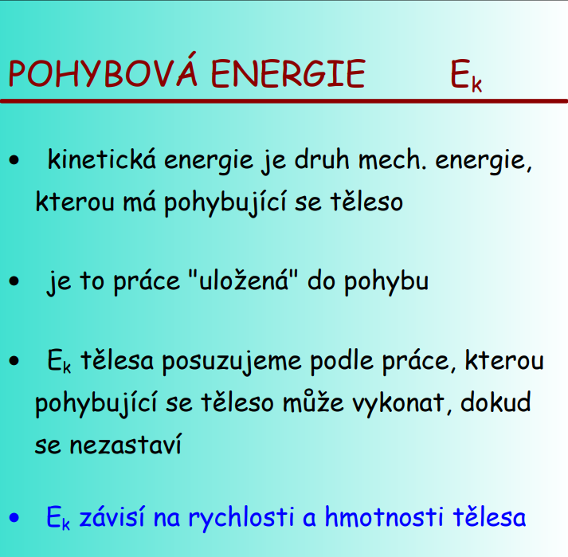

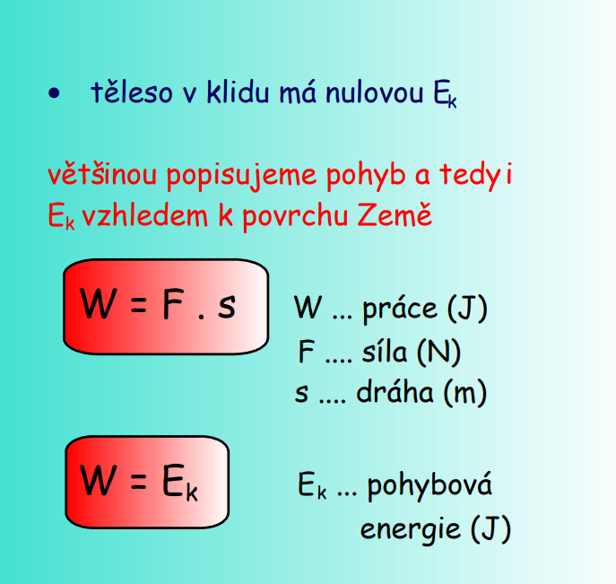

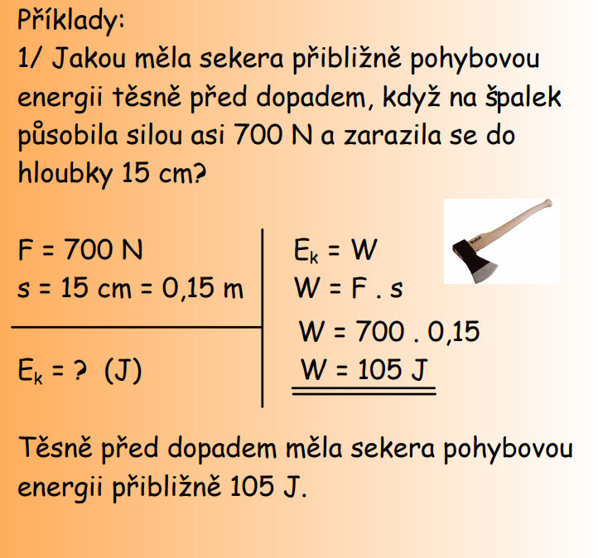

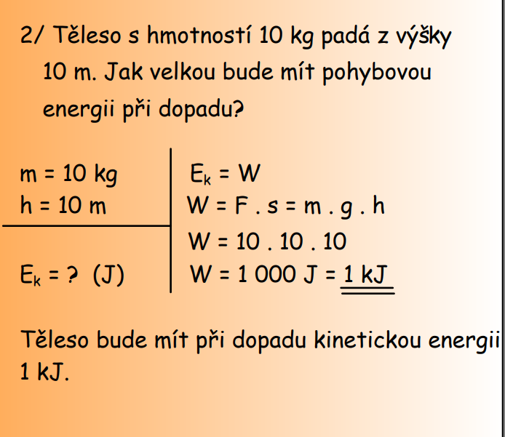

Úlohy za domácí úkol - vypracuj otázky a úkoly z učebnice.
Učebnice str. 33 O cv. 1 a), b) cv.2. ,cv.3, U cv.1, cv.2., a cv.3.
Odpovědi na otázky z učebnice si zapiš do sešitu a pošli na můj mail do 13. 11. do 12.00 hodin.

